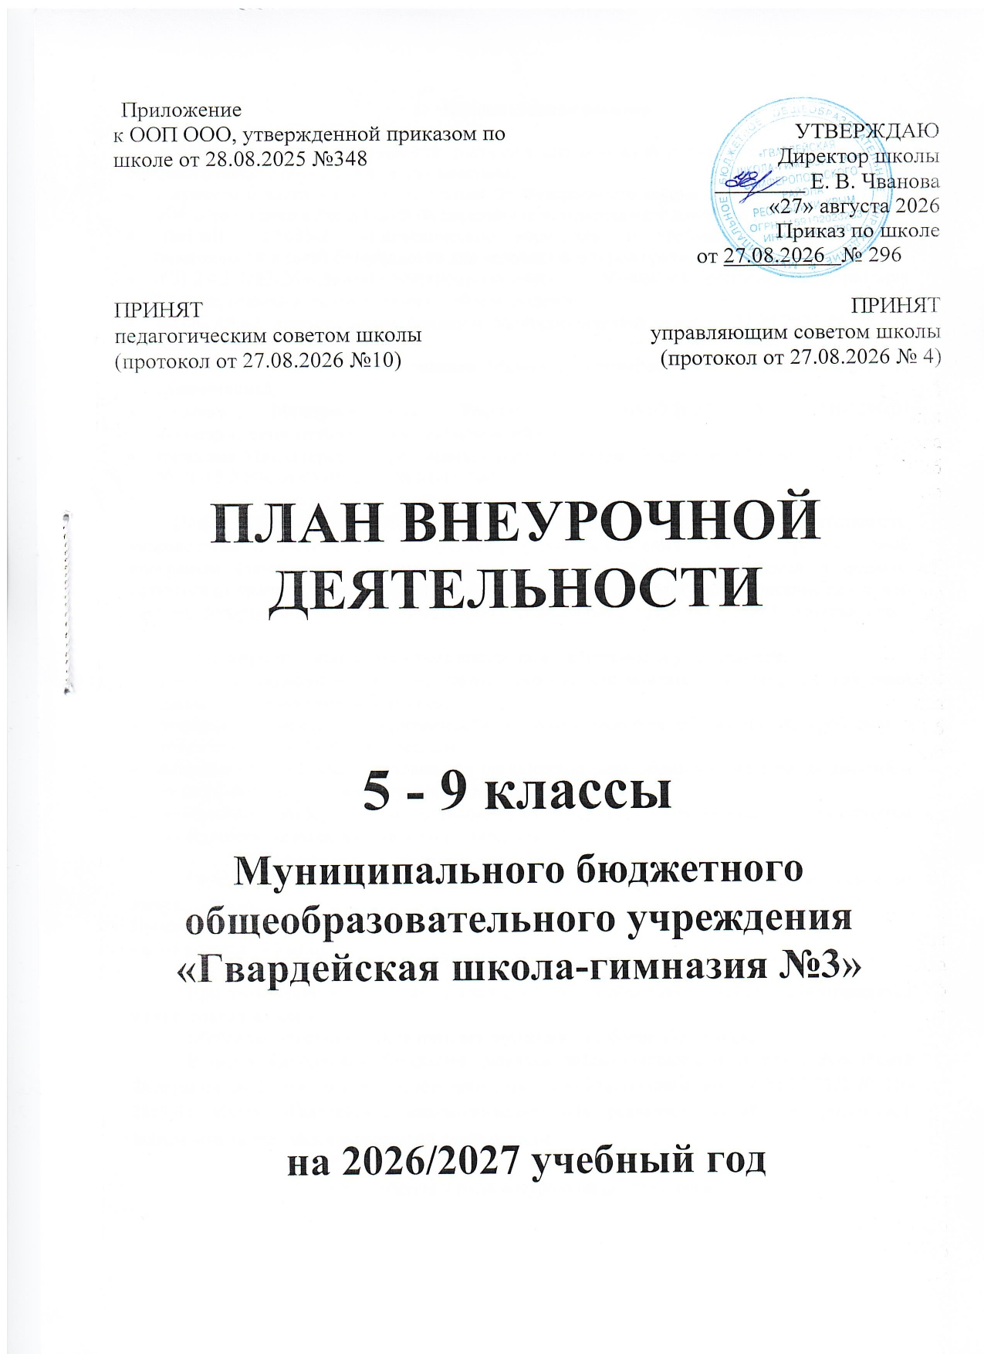

- Пояснительная записка

План внеурочной деятельности составлен для основной образовательной программы основного общего образования в соответствии:
- с пунктом 6 части 3 статьи 28, статьей 30 Федерального закона от 29.12.2012 № 273-ФЗ «Об образовании в Российской Федерации» (с изменениями и дополнениями);
- СанПиН 1.2.3685-21 «Гигиенические нормативы и требования к обеспечению безопасности и (или) безвредности для человека факторов среды обитания»;
- СП 2.4.2.4283-26«Санитарно-эпидемиологические требования к организациям воспитания и обучения, отдыха и оздоровления детей и молодежи»;
- ФГОС ООО, утвержденным приказом МинпросвещенияРоссии от 31.05.2021 № 287 (с изменениями);
- ФОП ООО, утвержденной приказом МинпросвещенияРоссии от 18.05.2023 № 370 (с изменениями);
- письмом Минпросвещения России от 05.07.2022 № ТВ-1290/03
«О направлении методических рекомендаций»;
- письмами Министерства образования, науки и молодежи Республики Крым от 31.03.2026 № 01-15/2399, от 05.05.2026 № 01-15/3407.

Под внеурочной деятельностью понимается образовательная деятельность, направленная на достижение планируемых результатов освоения основной образовательной программы (личностных, метапредметных и предметных), осуществляемая в формах, отличных от урочной. План внеурочной деятельности представляет собой описание целостной системы функционирования образовательной организации в сфере внеурочной деятельности.

При формировании содержания внеурочной деятельности учитываются:
- условия функционирования, тип школы, особенности контингента учащихся, кадровый состав педагогических работников;
- результаты диагностики успеваемости и уровня развития обучающихся, проблемы и трудности их учебной деятельности;
- возможность обеспечить условия для организации разнообразных внеурочных занятий и их содержательную связь с урочной деятельностью;
- особенности информационно-образовательной среды, национальные и культурные особенности региона, в котором находится школа.

Между урочной и внеурочной деятельностью предусмотрен перерыв не менее 30 минут.
Продолжительность занятий:
- в 5-9 классах –45 минут.

При проведении внеурочных занятий допускается объединение в группы обучающихся из нескольких классов.
Общее количество часов за пять лет обучения – не более 1750 часов.
В целях выполнения Концепции развития детско-юношеского спорта в Российской Федерации до 2030 года и в соответствии с письмом Минпросвещения от 21.12.2022 № ТВ-2859/03 МБОУ «Гвардейская школа-гимназия №3» реализует третий час физической активности за счет часов внеурочной деятельности.

Направления и цели внеурочной деятельности.

В соответствии с решением педагогического коллектива, родительской общественности, интересов и запросов детей и родителей в образовательной организации в 2025/2026 учебном году реализуется следующая модель плана внеурочной деятельности - модель плана с преобладанием учебно-познавательной деятельности, когда наибольшее внимание уделяется внеурочной деятельности по учебным предметам и организационному обеспечению учебной деятельности.
Для всех классов один час в неделю отведён на внеурочное занятие «Разговоры о важном».
Цель: внеурочные занятия «Разговоры о важном» направлены на развитие ценностного отношения обучающихся к своей Родине - России, населяющим ее людям, ее уникальной истории, богатой природе и великой культуре. Внеурочные занятия «Разговоры о важном» направлены на формирование соответствующей внутренней позиции личности обучающегося, необходимой ему для конструктивного и ответственного поведения в обществе.
Форма организации: основной формат внеурочных занятий "Разговоры о важном" - разговор и (или) беседа с обучающимися. Основные темы занятий связаны с важнейшими аспектами жизни человека в современной России: знанием родной истории и пониманием сложностей современного мира, техническим прогрессом и сохранением природы, ориентацией в мировой художественной культуре и повседневной культуре поведения, доброжелательным отношением к окружающим и ответственным отношением ж собственным поступкам.
Для 6-9 классов один час в неделю отведён на внеурочное занятие «Россия – мои горизонты».
Цель: Формирование готовности к профессиональному самоопределению, ценностного отношения к труду как основному способу достижения жизненного благополучия, залогу его успешного профессионального самоопределения и ощущения уверенности в завтрашнем дне.
Форма организации: курс по профориентации.
Для 5-9 классов 1 час в неделю отведен на внеурочное занятие «Основы военной подготовки. Учебные сборы».
Цель: расширение и практическое закрепление знаний, умений и навыков основ военного дела, полученных при освоении предмета «Основы безопасности и защиты Родины».
Форма организации: учебные сборы.
Остальные часы внеурочной деятельности в 2026/2027 учебном году распределены следующим образом:
- Внеурочная деятельность по учебным предметам ООП представлена следующими курсами:
«Немецкий язык
Цель: Развитие иноязычной коммуникативной компетенции в совокупности составляющих речевой, языковой, социокультурной, компенсаторной, учебно-познавательной. Развитие и воспитание у школьников понимания важности изучения иностранного языка в современном мире и потребности пользоваться им как средством общего познания, самореализации и социальной адаптации; развитие национального самосознания, стремления к взаимопониманию с людьми разных сообществ, уважения к проявлениям иной культуры.
Форма организации: учебный курс.
«Подвижные игры»
Цель: Формирование установки на ведение здорового образа жизни и коммуникативные навыки, такие как, умение сотрудничать, нести ответственность за принятые решения. Развитие навыка самооценки и самоконтроля в отношении собственного здоровья. Создание условий для физического развития детей, формирование личности ребёнка средствами подвижных игр через включение их в совместную деятельность.
Форма организации: спортивная секция.
«Общефизическая подготовка»
Цель: удовлетворение потребностей в физическом развитии, формирование высокого уровня гражданско-патриотического воспитания детей, путем развития у обучающихся интереса к военному делу, создания условий личностного и физического развития детей, духовно-нравственного воспитания.
Форма организации: учебно-тренировочный курс.
«Кадетский час»
Цель: реализация образовательного процесса на принципах кадетского воспитания, предусматривающих формирование образованной и воспитанной, патриотичной личности для социально активной деятельности в различных сферах жизни общества и служения стране.
Форма организации: военно-патриотическое объединение.
- Внеурочная деятельность по формированию функциональной грамотности представлена следующими курсами:
«Функциональная грамотность: учимся для жизни»
Цель: Формирование функционально грамотной личности, ее готовности и способности «использовать все постоянно приобретаемые в течение жизни знания, умения и навыки для решения максимально широкого диапазона жизненных задач в различных сферах человеческой деятельности, общения и социальных отношений.
Форма организации: интегрированный курс.
«Финансовая грамотность»
Цель :формирование компонентов финансовой культуры у обучающихся подросткового возраста с опорой на прочные знания в области финансового планирования, в том числе освоение комплекса умений по обеспечению финансовой безопасности, защите персональных данных при использовании интернет-сервисов, антикоррупционного поведения, а также отказа от участия в мошеннических схемах, при котором банковская карта или счет используются для перевода, обналичивания или отмывания похищенных денег, развитие экономического образа мышления, воспитание ответственности и нравственного поведения в области экономических отношений в семье, формирование опытаприменения полученных знаний и умений для решения элементарных вопросов вобласти экономики, формирование финансовой грамотности обучающихся.
Форма организации: интегрированный курс.
- Внеурочная деятельность по реализации воспитательных мероприятий, развитию личности, ее способностей представлена следующими курсами:
«Мир изобразительного искусства»
Цель: создать условия для развития личности обучающегося через восприятие многообразия видов и жанров визуально-пространственных искусств, через освоение различных видов художественного творчества и самореализацию в области изобразительного искусства.
Форма организации: творческая студия.
Форма организации: творческая студия.
«Хореография»
Цель: комплексное развитие личности ребёнка, сочетая физическое, эстетическое и нравственное воспитание. Приобщение к хореографическому искусству и развитие художественного вкуса, развитие умения работать в коллективе, взаимодействовать со сверстниками.
Форма организации: танцевальная студия.
- Внеурочная деятельность по обеспечению учебной деятельности представлена следующими курсами:
«Компьютерная грамотность»
Цель: развитие умений и навыков работы с ПК, умений использования современных информационных технологий в образовательном процессе.
«Web-дизайн»
Цель: Развитие познавательного интереса, интеллектуальных и творческих способностей путем освоения и использования методов информатики и средств ИКТ при изучении различных учебных предметов. Воспитание ответственного отношения к соблюдению этических и правовых норм информационной деятельности
Форма организации: учебный курс.
«Puthon –язык программирования»
Цель программы – развитие у обучающихся логического, алгоритмического и творческого мышления с помощью изучения основ программирования на платформе Puthon, формирование навыков использования инструментов среды Puthon и построения алгоритмов для решения игровых, изобразительных и познавательных задач.
Форма организации: учебный курс.
«Основы журналистики»
Цель: развивать и совершенствовать метапредметные умения, связанные с поиском, получением, анализом, обработкой и передачей информации, способствовать формированию деятельностной потребности в творческой и социальной активности учащихся через знакомство с особенностями журналистики.
Форма организации: учебный курс.
«Крымскотатарский язык»
Цель: развитие коммуникативных навыков учащихся, повышение уровня развития речи и работа над применением данных навыков в жизни.
Форма организации: учебный курс.
Внеурочная деятельность по обеспечению благополучия детей представлена следующими курсами:
«Семьеведение»
Цель: формирование у обучающихся ответственного отношения к созданию семьи на основе осознанного принятия ими традиционных семейных ценностей.
2. Формы промежуточной аттестации.
Курс внеурочной деятельности | Формы промежуточной аттестации
«Основы журналистики» | Творческая работа
«Немецкий язык» | Творческая работа
«Крымскотатарский язык» | Творческая работа
«Основы военной подготовки» | Сдача нормативов
«Кадетский час» | Строевая подготовка, портфолио
«Функциональная грамотность: учимся для жизни» | Творческая работа
Финансовая грамотность | Творческая работа
«Разговоры о важном» | Беседа
«Россия – мои горизонты» | Тестирование
«Мир изобразительного искусства» | Творческая работа
«Хореография» | Концерт
«Подвижные игры» | Сдача нормативов
«Общефизическая подготовка» | Сдача нормативов, соревнования
Компьютерная грамотность | Проектная работа
«Web-дизайн» | Проектная работа
«Puthon –язык программирования» | Проектная работа
«Семьеведение» | Творческая работа

- Сетка часов
Недельная сетка часов (пятидневная неделя)
Направление внеурочной деятельности | Наименование программы | Форма организации внеурочной деятельности | Количество часов в неделю
Направление внеурочной деятельности | Наименование программы | Форма организации внеурочной деятельности | 5-А | 5-Б | 5-В | 5-К |  | 6-А | 6-Б | 6-В | 7-А | 7-Б | 7-В | 8-А | 8-Б | 8-В |  | 9-А | 9-Б |  | 9-В
 | «Разговоры о важном» | Классный час | 1 | 1 | 1 | 1 |  | 1 | 1 | 1 | 1 | 1 | 1 | 1 | 1 | 1 |  | 1 | 1 |  | 1
 | «Кадетский час» | Военно-патриотическое объединение | - | - | - | 1 |  | - | - | - | - | - | - | - | - | - |  | - | - |  | -
 | Основы военной подготовки | Учебные сборы | 1 |  | 1 |  |  | 1 | 1 |  | 1 |  | 1 | 1 | 1 | 1 |  | 1 | 1 |  | 1
Внеурочная деятельность по учебным предметам ООП | «Подвижные игры» | спортивная секция | 1 | 1 | 1 | - |  | 1 | 1 | 1 | 1 | 1 | 1 | 1 | 1 | 1 |  | 1 | 1 |  | 1
Внеурочная деятельность по учебным предметам ООП | «Общефизическая подготовка» | Учебно-тренировочный курс |  |  |  | 1
Внеурочная деятельность по учебным предметам ООП | «Немецкий язык» | учебный курс | - |  |  |  |  | 1 |  |  | - |  |  | 1 | 1 | 1 |  | -
Внеурочная деятельность по учебным предметам ООП | Крымскотатарский язык | учебный курс | - |  |  |  |  | - |  |  | - |  |  | 1 |  |  | 1 | -
Внеурочная деятельность по формированию функциональной и финансовой грамотности | «Функциональная грамотность: учимся для жизни» | интегрированный курс | 1 |  |  |  |  | 1 |  |  | 1 |  |  | - |  |  |  | -
 | Финансовая грамотность | интегрированный курс | - |  |  |  |  | - |  |  | - |  |  | - |  |  |  | 1
Внеурочная деятельность по обеспечению учебной деятельности | «Web-дизайн» | учебный курс | - |  |  |  |  | - |  |  | 1 |  |  | - |  |  |  | -
 | Компьютерная грамотность | учебный курс | 1 |  |  |  |  | 1
 | Puthon –язык программирования | учебный курс | - |  |  |  |  | - |  |  | - |  |  | 1 |  |  |  | - |  | 1
 | Основы журналистики | курс | - |  |  |  |  | - |  |  | - |  |  | 1 |  |  |  | -
Внеурочная деятельность по развитию личности, ее способностей | «Россия – мои горизонты» | курс по профориентации | - |  |  |  |  | 1 | 1 | 1 | 1 | 1 | 1 | 1 | 1 | 1 |  | 1 | 1 |  | 1
Внеурочная деятельность по реализации воспитательных мероприятий | «Мир изобразительного искусства» | творческая студия | 1 |  |  |  | - | 1 |  |  | - |  |  | - |  |  |  | -
 | «Хореография» | Танцевальная студия | - |  |  |  | 1
 | - «Семьеведение» | курс | - |  |  |  |  | - |  |  | 1 |  |  | 1 |  |  |  | 1
Итого |  |  | 6 | 6 | 6 | 7 |  | 8 | 8 | 8 | 7 | 7 | 7 | 9 | 9 | 9 |  | 6 | 6 |  | 7
Итого оплачиваемых часов с учетом сводных групп |  |  | 4 | 3 | 3 | 4 |  | 5 | 5 | 5 | 5 | 4 | 4 | 7 | 7 | 6 |  | 5 | 5 |  | 5

Годовая сетка часов (пятидневная неделя)
Направление внеурочной деятельности | Наименование программы | Форма организации внеурочной деятельности | Количество часов в год
Направление внеурочной деятельности | Наименование программы | Форма организации внеурочной деятельности | 5-А | 5-Б | 5-В | 5-К |  | 6-А | 6-Б | 6-В | 7-А | 7-Б |  | 7-В | 8-А | 8-Б | 8-В |  | 9-А | 9-Б | 9-В
 | «Разговоры о важном» | Классный час | 34 | 34 | 34 | 34 |  | 34 | 34 | 34 | 34 | 34 |  | 34 | 34 | 34 | 34 |  | 34 | 34 | 34
 | «Кадетский час» | Военно-патриотическое объединение |  |  |  | 34
 | Основы военной подготовки | Учебные сборы | 34 |  | 34 |  |  | 34 | 34 |  | 34 |  | 34 |  | 34 | 34 | 34 |  | 34 | 34 | 34
\Внеурочная деятельность по учебным предметам ООП | «Немецкий язык» | учебный курс |  |  |  |  |  | 34 |  |  |  |  |  |  | 34 | 34 | 34 |  | -
\Внеурочная деятельность по учебным предметам ООП | Крымскотатарский язык | учебный курс | - |  |  |  |  | - |  |  | - |  |  |  | 34 |  |  | 34 | -
\Внеурочная деятельность по учебным предметам ООП | «Подвижные игры» | спортивная секция | 34 | 34 | 34 | - |  | 34 | 34 | 34 | 34 | 34 |  | 34 | 34 | 34 | 34 |  | 34 | 34 | 34
\Внеурочная деятельность по учебным предметам ООП | «Общефизическая подготовка» | Учебно-тренировочный курс | - |  |  | 34
Внеурочная деятельность по формированию функциональной грамотности | «Функциональная грамотность: учимся для жизни» | интегрированный курс | 34 |  |  |  |  | 34 |  |  | 34 |  |  |  | - |  |  |  | -
 | Финансовая грамотность | интегрированный курс | - |  |  |  |  | - |  |  | - |  |  |  | - |  |  |  | 34
Внеурочная деятельность по обеспечению учебной деятельности | «Web-дизайн» | учебный курс | - |  |  |  |  | - |  |  | 34 |  |  |  | - |  |  |  | -
 | Компьютерная грамотность | учебный курс | 34 |  |  |  |  | 34
 | Puthon –язык программирования | учебный курс | - |  |  |  |  | - |  |  | - |  |  |  | 34 |  |  |  | - |  |  | 34
 | Основы журналистики | курс | - |  |  |  |  | - |  |  | - |  |  |  | 34 |  |  |  | -
Внеурочная деятельность по развитию личности, ее способностей | «Россия – мои горизонты» | курс по профориентации | - |  |  |  |  | 34 | 34 | 34 | 34 | 34 | 34 |  | 34 | 34 | 34 |  | 34 | 34 | 34
Внеурочная деятельность по реализации воспитательных мероприятий | «Мир изобразительного искусства» | творческая студия | 34 |  |  |  | - | 34 |  |  | - |  |  |  | - |  |  |  | -
 | «Хореография» | Танцевальная студия | - |  |  |  | 34
 | «Семьеведение» | курс |  |  |  |  |  |  |  |  | 34 |  |  |  | 34 |  |  |  | 34
Итого |  |  | 204 | 204 | 204 | 238 |  | 272 | 272 | 272 | 238 | 238 |  | 238 | 306 | 306 | 306 |  | 204 | 204 | 238

